**感受野的计算**

**一、概念**

在卷积神经网络中，感受野的定义是 卷积神经网络每一层输出的特征图（feature map）上的像素点在原始图像上映射的区域大小。

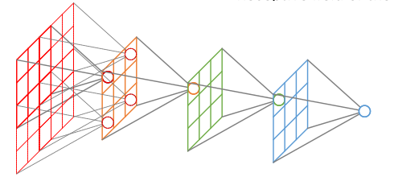

**二、感受野大小的计算**

感受野计算时有下面的几个情况需要说明：

1. 第一层卷积层的输出特征图像素的感受野的大小等于滤波器的大小
2. 深层卷积层的感受野大小和它之前所有层的滤波器大小和步长有关系
3. 计算感受野大小时，忽略了图像边缘的影响，即不考虑padding的大小

关于感受野大小的计算采用top to down的方式， 即先计算最深层在前一层上的感受野，然后逐渐传递到第一层，使用的公式可以表示如下：

RF = 1 #待计算的feature map上的感受野大小

for layer in （top layer To down layer）:

RF = ((RF -1)* stride) + fsize

stride 表示卷积的步长； fsize表示卷积层滤波器的大小

1. 详细感受为什么与padding无关

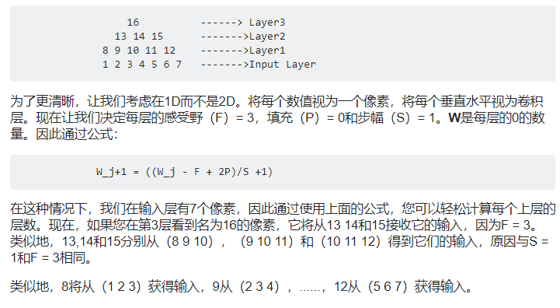

Padding填充的是卷积后的像素点，使得输出与输入的像素大小一致，因此并不改变该像素点的从上一层取得的范围。如layer3中的16还是从（13,14,15）获得，而经过padding后，16左右会多出两个像素点，分别从（0,13,14）和（14,15,0）获得。